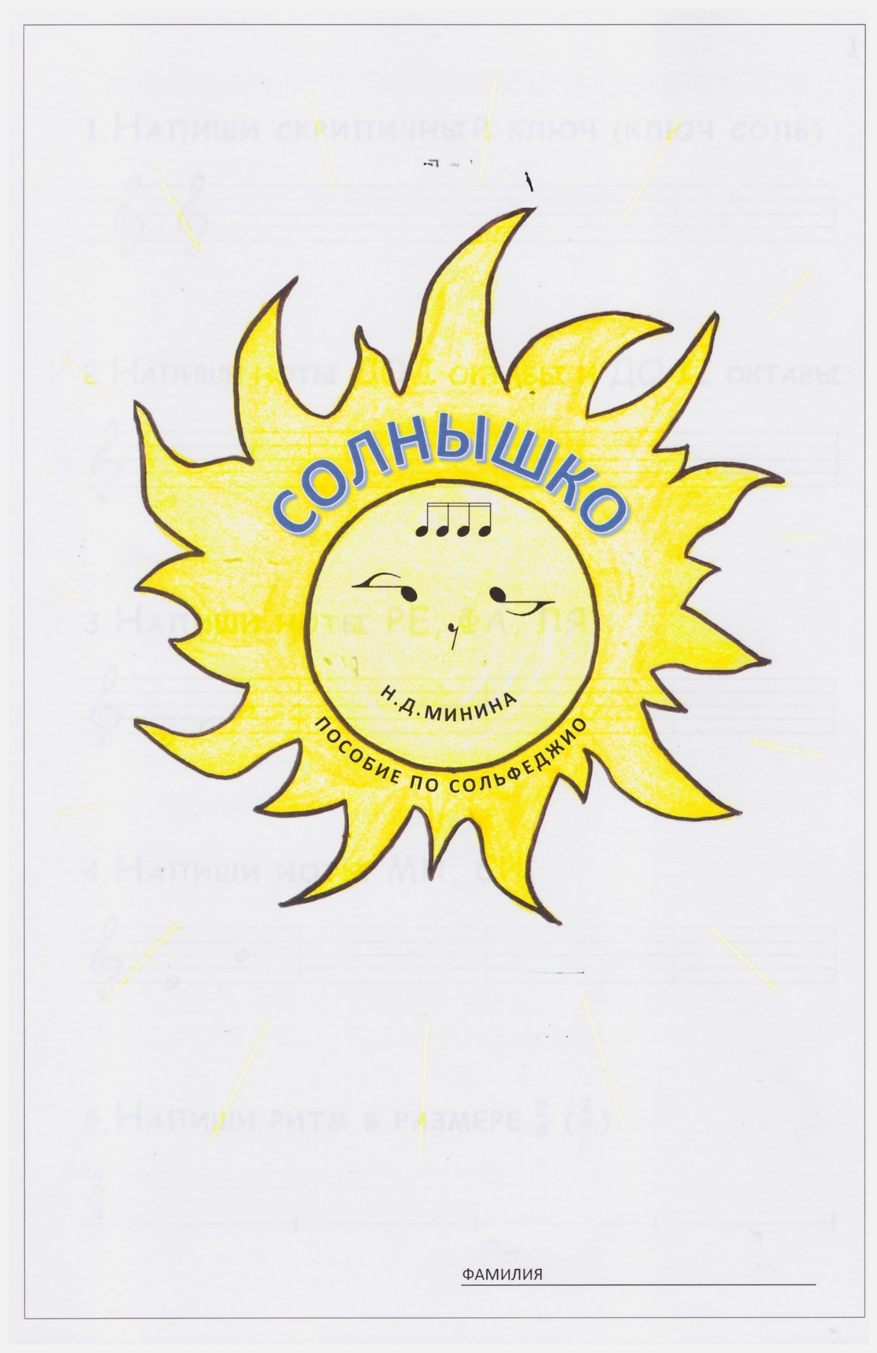
ДЕПАРТАМЕНТ ОБРАЗОВАНИЯ ГОРОДА МОСКВЫ
ГОСУДАРСТВЕННОЕ БЮДЖЕТНОЕ ОБРАЗОВАТЕЛЬНОЕ УЧРЕЖДЕНИЕ
ДОПОЛНИТЕЛЬНОГО ОБРАЗОВАНИЯ ГОРОДА МОСКВЫ
ДВОРЕЦ ТВОРЧЕСТВА ДЕТЕЙ И МОЛОДЕЖИ «НА СТОПАНИ»

Методическое пособие
Рабочая тетрадь по сольфеджио «СОЛНЫШКО»
(для детей 7-8 лет)

Автор:
Педагог дополнительного образования
Минина Н.Д.

Москва 2017г.
Автор: Минина Н.Д.
Исполнитель: Минина Н.Д.
Методист: Чуева Е.А.
Рабочая тетрадь по сольфеджио «Солнышко». Методическое пособие в помощь педагогам дополнительного образования, занимающихся с детьми 7-8 лет по предмету сольфеджио. ГБОУ ДО ДТДиМ, 2017г.

Данное методическое пособие разработано для педагогов дополнительного образования, занимающихся с детьми 7-8 летнего возраста по предмету сольфеджио и представляет собой некоторые обобщения педагогического опыта работы с детьми младшего школьного возраста в ОДХС «Веснянка». Настоящая разработка включает в себя практические упражнения, письменные задания, теоретический материал.

Автор: Минина Н.Д
Исполнитель: Минина Н.Д.
Методист: Чуева Е.А.
ГБОУ ДО ДТДиМ «На Стопани»
2017 г.

